 | Сорокин, Г. Г.  Смерть со школьной скамьи : [16+] / Г. Г. Сорокин. – Москва : Эксмо, 2019. - 352 с.  1983 год. Областной центр в Сибири. Начинающему оперу Андрею Лаптеву поручено расследовать убийство бывшей одноклассницы. На месте преступления сыщик находит шокирующую фотографию в стиле ню, на которой погибшая запечатлена в обнимку с… начальником Лаптева, большим милицейским чином. Оперу грозят крупные неприятности. В этот момент в поле зрения оперативника попадает обаятельная подпольная миллионерша, которая, в свое время, имела прямое отношение к организации досуга местной элиты…
 | Грэй, И.  Письма к утраченной : [роман]: [16+] / И. Грэй; пер. c англ. Ю. Фокиной. - Москва: АСТ, 2018. - 416 с. - (Свет в океане).  Начинающая певица Джесс, сбежавшая от жестокого любовника-менеджера, останавливается в старинном доме, затерянном в английской сельской глуши, - и неожиданно находит там пачку старых писем. Писем, которые рассказывают ей светлую и грустную историю времен Второй мировой войны. Историю красавицы Стеллы Холланд, ее неудачного брака с холодным и лживым священником Чарлзом Торном и ее любви к американскому летчику Дэну Росински - единственному мужчине, пытавшемуся сделать ее счастливой. Дэн и Стелла расстались несколько десятилетий назад - но, возможно, для них еще не все потеряно? Джесс и ее друг Уилл, решившие помочь им встретиться вновь, начинают поиски…
 | Грей, С.  Гадалка для миллионера : [роман] : [16+] / С. Грей. – Москва : АСТ, 2018. - 320 с. - (Любовь на ладони).  В моей жизни все пошло наперекосяк буквально с рождения. Моя мать назвала меня в честь принцессы из мультика. Сисси. Почему не Белль? Не Жасмин? Не Аврора, на худой конец. Сисси!  Наверное, именно поэтому для рабочего псевдонима я выбрала тяжеловесное "леди Моргана" - черная ведьма в шестом поколении, мастер магии вуду, травница, друидка, хиромантка, медиум… можно продолжать до бесконечности и закончить одним словом: шарлатанка! Вот только все мои способности не помогут против родственников фиктивного жениха, армии его бывших подружек и японской мафии.
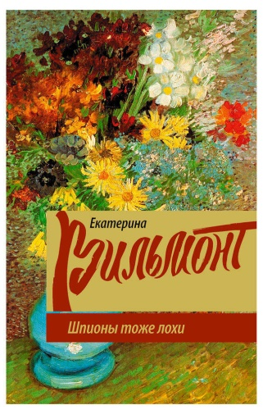 | Вильмонт, Е. Н.  Шпионы тоже лохи : [16+] / Е. Н. Вильмонт. – Москва : АСТ, 2018. - 320 с.  Бобров и Марта по-прежнему вместе. Но это обстоятельство не дает покоя многим. Удастся ли доброжелателям разрушить их идеальный союз?  Продолжение романа "Вафли по-шпионски"!
 | Вагнер, Я. М.  Кто не спрятался. История одной компании : [18+] / Я. М. Вагнер. – Москва : АСТ, 2018. - 542 с.  Яне Вагнер принес известность роман "Вонгозеро", который вошел в лонг-листы премий "НОС" и "Национальный бестселлер", был переведен на 11 языков и стал финалистом премий Prix Bob Morane и журнала Elle. Сегодня по нему снимается телесериал.  Новый роман "Кто не спрятался" - это история девяти друзей, приехавших в отель на вершине снежной горы. Они знакомы целую вечность, они успешны, счастливы и готовы весело провести время. Но утром оказывается, что ледяной дождь оставил их без связи с миром. Казалось бы - такое приключение! Вот только недалеко от входа лежит одна из них, пронзенная лыжной палкой. Всё, что им остается, - зажечь свечи, разлить виски и посмотреть друг другу в глаза.  Это триллер, где каждый боится только самого себя. Детектив, в котором не так уж важно, кто преступник. Психологическая драма, которая вытянула на поверхность все старые обиды.
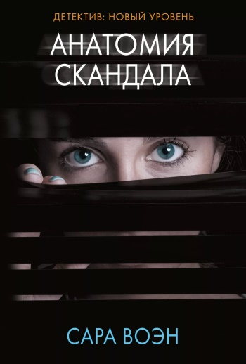 | Воэн, С.  Анатомия скандала : [роман]: [16+] / С. Воэн; пер. c англ. О. А. Мышаковой. – Москва : АСТ, 2018. - 352 с. - (Психологический триллер).  «Анатомия скандала» - дебютный, в жанре психологического триллера, роман британской журналистки Сары Воэн. История развития захватывающего конфликта в декорациях зала суда. Главная тема этой книги – понятия власти, привилегии и истины.  Роман уже переведен и издан в 17 странах.
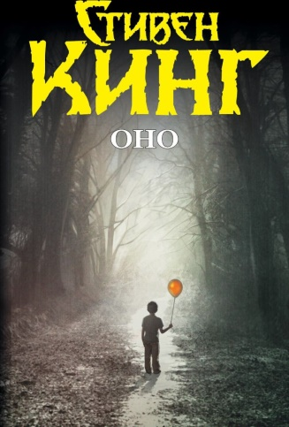 | Кинг, С.  Оно : [роман] : [16+] / С. Кинг; [пер. c англ. В. А. Вебера] . – Москва : АСТ, 2019. - 1248 с.  В маленьком провинциальном городке Дерри много лет назад семерым подросткам пришлось столкнуться с кромешным ужасом - живым воплощением ада.  Прошли годы... Подростки повзрослели, и ничто, казалось, не предвещало новой беды. Но кошмар прошлого вернулся, неведомая сила повлекла семерых друзей назад, в новую битву со Злом. Ибо в Дерри опять льется кровь и бесследно исчезают люди. Ибо вернулось порождение ночного кошмара, настолько невероятное, что даже не имеет имени...  Читайте самый популярный роман С. Кинга в новом переводе без сокращений!
 | Фрай, М.  Волонтёры вечности / М. Фрай. - Москва: АСТ, 2019. - 640 с. - (Лабиринты Exo).  Приключения сэра Макса в другом мире продолжаются. События все столь же фантастичны, а герои - веселы. Фантазия и великолепное чувство юмора Макса Фрая позволят вам получить истинное удовольствие от чтения.
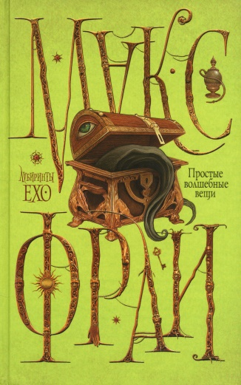 | Фрай, М.  Простые волшебные вещи / М. Фрай. - Москва: АСТ, 2019. - 352 с. - (Лабиринты Exo).  Простые волшебные вещи - это такая разновидность магических артефактов. Сделанные вдали от Сердца Мира как простые талисманы, пригодные скорее для спокойствия своего владельца, чем для дела, попадая в Ехо, они внезапно обретают большую силу и удивительные, часто непредсказуемые свойства.  Иногда сэр Макс чувствует себя такой же "простой волшебной вещью", от которой никогда не знаешь, чего ожидать. И никто не знает, вот в чем штука.
 | Фрай, М.  Наваждения / М. Фрай. - Москва: АСТ, 2019. - 384 с. - (Лабиринты Exo).  Наваждения, согласно классификации, предложенной достопочтенным Тинки Айохти, бывают восемнадцати степеней достоверности. Наваждения первой степени достоверности знакомы всем - лицо покойного друга, мелькнувшее в конце улицы, тень в форме фантастической химеры - померещилось на миг, и сразу прошло. С наваждением восемнадцатой степени достоверности, можно прожить бок о бок всю жизнь и не догадаться о его нечеловеческой природе. Но о классификации наваждений в этой книге не сказано ни слова. Зато здесь много рассказано о самих наваждениях - древних чудовищах из далеких морей, шкатулках, дарящих вечное блаженство и зачарованных городах, иногда возникающих в пустыне перед утомленными путниками.
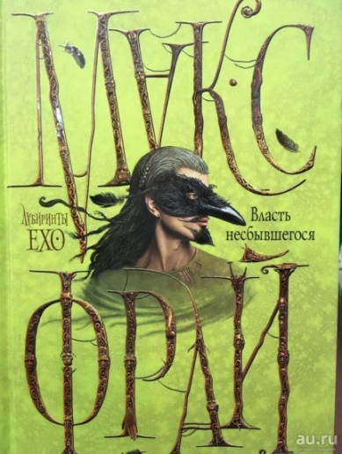 | Фрай, М.  Власть несбывшегося / М. Фрай. - Москва: АСТ, 2019. - 384 с. - (Лабиринты Exo).  Раздвоение личности у мага - вещь крайне опасная для окружающих. Бедному сэру Максу приходится прибегать к помощи трупов. Макс вынужден научиться изощренной жестокости, очередной раз чуть не погибнуть; правда, личная жизнь...
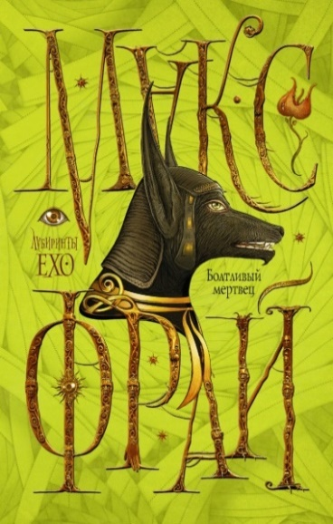 | Фрай, М.  Болтливый мертвец / М. Фрай. - Москва: АСТ, 2019. - 608 с. - (Лабиринты Exo).  После череды уже ставших привычными чудес и приключений столкнуться с угрозой конца Мира и найти врагов вместо лучших друзей, выяснить, что лучшие твои воспоминания всего лишь блеф, тут уж любой в сердцах выдаст: "Гори оно все синим пламенем".  Путь самурая ведет, говорят, к просветлению и нередко завершается ритуалом харакири; путь дурака ведет в пропасть и завершается, как правило, непродолжительным испуганным воплем.  Кажется, наш герой умудряется следовать обоими маршрутами одновременно: редкая птица, что с него взять... И вот вам результат его ухищрений, краткое содержание этого тома: хороший сэр Макс - мертвый сэр Макс. Но живой или мертвый, он продолжает рассказывать увлекательные истории, а слушатели расплачиваются за развлечения, кидая в вечно пустую шляпу мелкие, невидимые глазу осколки собственных сердец.
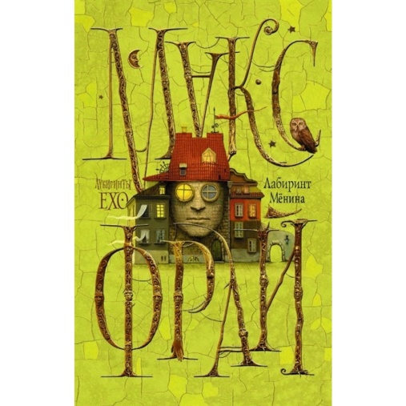 | Фрай, М.  Лабиринт Мёнина / М. Фрай. - Москва: АСТ, 2019. - 416 с. - (Лабиринты Exo).  Лабиринт Мёнина, существование которого не раз доказательно опровергалось крупнейшими теоретиками магии, что, впрочем, совершенно не мешает практикам его исследовать - это причудливое пространство, сотканное из фрагментов разных реальностей, подлинных и вымышленных, вперемешку. Путешественник по Лабиринту Мёнина не волен выбирать маршрут. И в то же время, только от его воли, настроения и ожиданий зависит, куда приведёт следующий шаг. Исполненный страха устремится к гибели, а весёлый и любопытный путник обретёт все чудеса мира.  В этом смысле, Лабиринт Мёнина ничем не отличается от любой человеческой жизни.
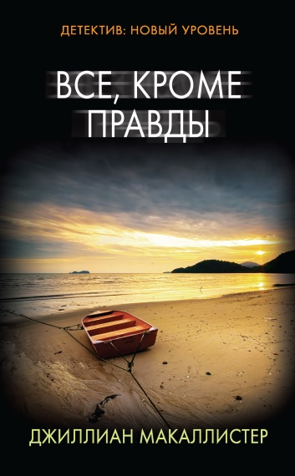 | Маккалистер, Дж.  Все, кроме правды : [роман]: [16+] / Дж. Маккалистер; пер. c англ. М. Б. Левина. - Москва: АСТ, 2018. - 320 с. - (Психологический триллер).  Все началось с письма. Рейчел не собиралась читать почту Джека. Они любят друг друга, и у них будет ребенок. Но Рейчел не может забыть увиденного и теперь должна узнать правду любой ценой. Насколько Вы можете доверять человеку, которого любите?
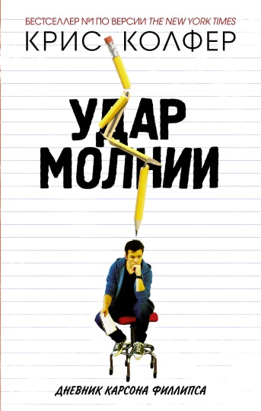 | Колфер, К.  Удар молнии : роман: [16+] / К. Колфер; пер. c англ. М. Шмидт. - Москва: АСТ, 2017. - 256 с. - (Молодёжные романы Криса Колфера).  Карсону Филлипсу живется нелегко, но он точно знает, чего хочет от жизни: поступить в университет, стать журналистом, получить престижную должность и в конце концов добиться успеха во всем. Вот только от заветной мечты его отделяет еще целый год в школе, и пережить его не так-то просто. Казалось бы, весь мир против Карсона, но ради цели он готов пойти на многое — даже на шантаж собственных одноклассников.
 | Гавальда, А.  Я признаюсь : [16+] / А. Гавальда; пер. c фр. Т. Поздневой. - Москва: АСТ, 2018. - 320 с. - (Современная французская проза).  Вот как пишет автор об этой книге: «Я могла бы сказать, что это сборник новелл, историй, что их всего семь и все они написаны от первого лица, но я вижу книгу иначе. Для меня это не просто истории и, главное, не просто персонажи, для меня это люди. Живые люди. Из плоти и крови.  Людмила, Поль, Жан и другие, безымянные, рассказывают о себе. Почти все они говорят в темноте, ночью или в такой момент жизни, когда не слишком хорошо отличают день от ночи. Пытаясь разобраться в себе, они разоблачаются, открывают душу. Получается не у всех, но даже попытки заставляют меня сопереживать. Говорить, что сопереживаешь собственным персонажам, наверное, слишком пафосно, но повторяю: для меня это не персонажи, а люди, реальные люди, мои новые знакомые, которых я и представляю вам сегодня».
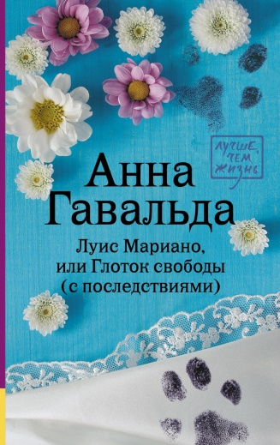 | Гавальда, А.  Луис Мариано, или Глоток свободы : [16+] / А. Гавальда; пер. c фр. И. Волевич. - Москва: АСТ, 2019. - 224 с. - (Современная французская проза).  «Луис Мариано, или Глоток свободы» – это рассказ об отлично проведенных выходных. О встрече брата с любимыми сестрами, об их веселом побеге с семейного торжества, о поездке в замок в гости к младшему брату Венсану, о похождениях «великолепной четверки», о луарских винах, о творчестве, о взаимопонимании… О том, что бывает, если, забыв об условностях, попытаться стать просто самим собой.  Страницы этой книги дышат очарованием Франции, легкостью и иронией. И пьянящим чувством, что любая встреча неслучайна и один-единственный день может перевернуть всю твою жизнь.
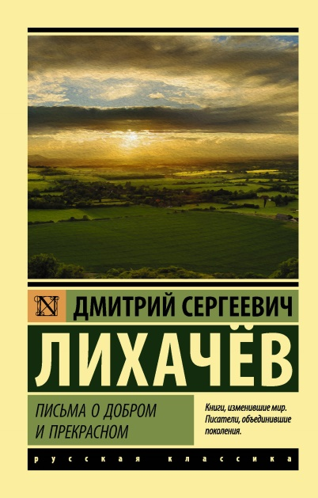 | Лихачёв, Д. С.  Письма о добром и прекрасном / Д. С. Лихачёв. - Москва: АСТ, 2018. - 448 с. - (Классика истории и культуры).  "Письма о добром и прекрасном" – книга, которую академик Лихачёв посвятил российскому юношеству. В этом произведении ученый, которого неоднократно называли "совестью нации", обращается к проблемам нравственного воспитания молодежи. "Честь", "искренность", "правдолюбие", "бескорыстие", "интеллигентность", "достоинство" – как редко, увы, сегодня вспоминает о них подрастающее поколение, с малолетства нацеленное на успех и материальные блага. Быть может, книга Лихачёва научит их, что прежде всего человеку следует быть человеком – уметь любить, верить, бороться за свои убеждения и видеть и ценить красоту?..
 | Гавальда, А.  Утешительная партия игры в петанк : [роман] : [16+] / А. Гавальда; пер. c фр. О. Воскобойникова. - Москва: АСТ, 2019. - 544 с. - (Современная французская проза).  Шарль Баланда - преуспевающий архитектор сорока шести лет. Живет в Париже с любимой женщиной - красавицей Лоранс и ее дочерью Матильдой. Много работает, редко бывает дома, всего добился собственным трудом, спокойный, рассудительный, кирпичик за кирпичиком выстраивает и обустраивает свою жизнь. В общем-то все у него как положено, да и сюрпризов в таком возрасте ждать не приходится. Но однажды он получит письмо, которое застигнет его врасплох. Письмо из прошлого, о котором он и думать забыл, и как же далеко оно уведет его с проторенного пути…  Умный, красивый роман о людях, о жизни, о любви.
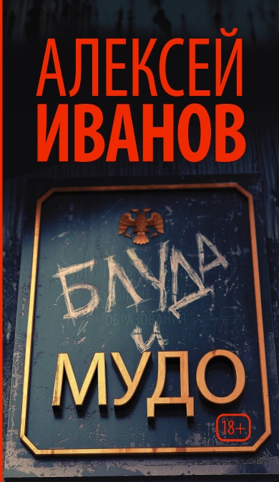 | Иванов, А. В.  Блуда и МУДО : роман: [18+] / А. В. Иванов. - Москва: АСТ, 2019. - 571 с.  "Блуда и МУДО" - современный плутовской роман. В провинциальном городе Ковязин молодые педагоги МУДО, бывшего Дома пионеров, спасая своё учреждение от закрытия, устраивают аферу: изображают, что в их летнем лагере полным-полно отдыхающих школьников. Главный герой, философ и бонвиван Борис Моржов, путешествует по прежним любовницам-училкам, как Чичиков по усадьбам помещиков, и "чичит" сертификаты - "мёртвые души" несуществующих обитателей лагеря. А ещё в романе есть проститутки, продажные менты, коррупционеры-чиновники, деревенские алкаши и много прочего пёстрого народа. Но весёлый роман формулирует очень серьёзный вопрос: что правильнее, быть успешным или быть подлинным?
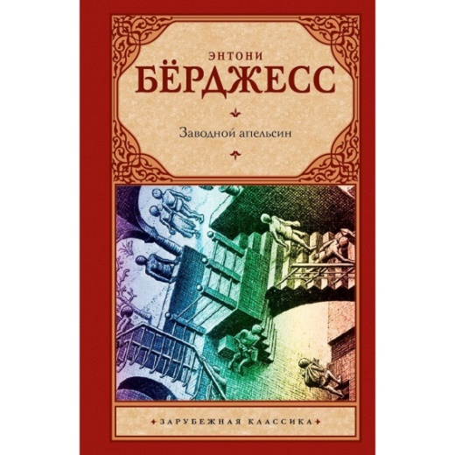 | Бёрджесс, Э.  Заводной апельсин : [роман] : [16+] / Э. Бёрджесс; пер. c англ. В. Б. Бошняка. - Москва: АСТ, 2019. - 222 с. - (Зарубежная классика).  «Заводной апельсин" - литературный парадокс ХХ столетия.  Умный, жестокий, харизматичный антигерой Алекс, лидер уличной банды, проповедуя насилие как высокое искусство жизни, как род наслаждения, попадает в железные тиски новейшей государственной программы по перевоспитанию преступников и сам становится жертвой насилия.  Но можно ли спасти мир от зла, лишая человека воли совершать поступки и превращая его в "заводной апельсин"?
 | Барановская, Ю.  Всё к лучшему - проверено мной : [16+] / Ю. Барановская. - Москва: АСТ, 2018. - 352 с. - (Звезда Инстаграмма).  История Юлии Барановской напоминает сказку, в один миг превратившуюся в кошмар. Когда она была на пятом месяц беременности, ее муж, самый известный футболист России, ушел от нее, оставив одну с детьми в чужой стране. Трудно поверить, что, пережив предательство, она смогла не только найти в себе силы встать, но и быть счастливой. Юлия начала карьеру на телевидении, меньше чем за год, проделав путь до ведущей главного телеканала страны.  На страницах этой книги перед вами предстанет смелая женщина, сумевшая рассказать все без прикрас и утаек. Перед вами очень личный, трогательный рассказ. Исповедь, поражающая своей психологической обнаженностью.
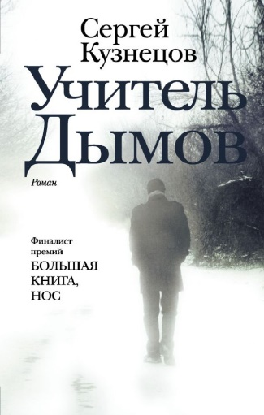 | Кузнецов, С. Ю.  Учитель Дымов : [роман]: [16+] / С. Ю. Кузнецов. - Москва: АСТ, 2019. - 413 с. - (Новая русская классика).  В новом романе "Учитель Дымов" внимание писателя сосредоточено на одной семье. На фоне исторических пейзажей. От послевоенной разрушенной Москвы до шумных вечеринок в "О.Г.И.", от подпольных йога-клубов до современных глянцевых журналов. Каждое поколение Дымовых будет расти в новых "интерьерах". Год за годом, шаг за шагом в прошлое будут уходить страхи лагерей и репрессий, неуправляемого рэкета девяностых - больше свободы, больше возможностей. Но не иллюзия ли это? Ведь какими бы разными ни были условия времени, каждому из героев придется заключить свою сделку с действительностью. И в этом смысле "Учитель Дымов" - своеобразная история русской интеллигенции второй половины XX века. Людей, которые слышат и чувствуют время. Одна власть пытается их запугать, другая - приручить, третья - не заметить. Но, принося себя в жертву эпохе, Дымовы и такие как они, неизменно учат не поступаться своей совестью.
 | Вишневский, Я. Л.  На фейсбуке с сыном : [18+] / Я. Л. Вишневский; пер. c пол. М. Тогобецкой. - Москва: АСТ, 2017. - 384 с. - (Януш Вишневский : о самом сокровенном).  "На фейсбуке с сыном" - глубоко личный рассказ о пережитом и перечувствованном. Это горькое и прекрасное откровение о внутреннем мире человека с измученной сомнениями душой - о жизни и любви, о мире, который божественно несправедлив, в котором чувственное всегда сопряжено со страданием.
 | Алюшина, Т. А.  Формула моей любви : [роман]: [16+] / Т. А. Алюшина. - Москва: Эксмо, 2019. - 352 с.  Марк - гениальный математик, но у него очень тяжелый характер. Единственная девушка, которая может к нему приспособиться, с которой у них полное духовное единение, это Клава. Но Марк выдвигает неожиданные условия - мы будем только друзьями, на большее не рассчитывай. И вот проходит десять лет...
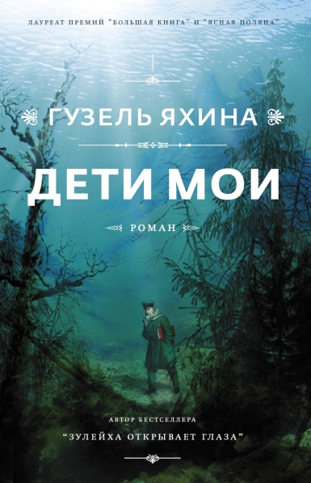 | Яхина, Г. Ш.  Дети мои : роман: [16+] / Г. Ш. Яхина. - Москва: АСТ, 2019. - 493 с. - (Проза Гузель Яхиной).  Новый роман лауреата премий "Большая книга" и "Ясная Поляна", автора бестселлера "Зулейха открывает глаза"!  "Дети мои" - новый роман Гузель Яхиной, самой яркой дебютантки в истории российской литературы новейшего времени, лауреата премий "Большая книга" и "Ясная Поляна" за бестселлер "Зулейха открывает глаза".  Поволжье, 1920-1930-е годы. Якоб Бах - российский немец, учитель в колонии Гнаденталь. Он давно отвернулся от мира, растит единственную дочь Анче на уединенном хуторе и пишет волшебные сказки, которые чудесным и трагическим образом воплощаются в реальность.  "Я хотела рассказать о мире немецкого Поволжья - ярком, самобытном, живом - о мире, когда-то созданном пришлыми людьми в чужой стране, а сегодня затерянном в прошлом. Но это еще и история о том, как большая любовь порождает страхи в нашем сердце и одновременно помогает их превозмочь". Гузель Яхина
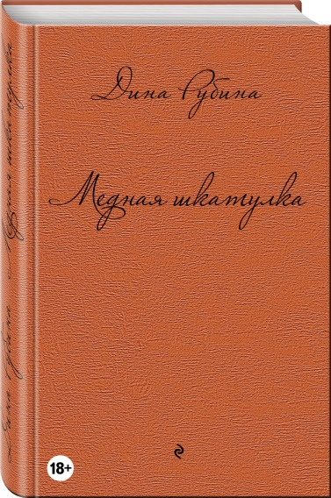 | Рубина, Д.  Медная шкатулка : рассказы : [18+] / Д. Рубина. - Москва: Э, 2015. - 416 с. - (Дина Рубина. Собрание сочинений).  Если что и волнует с годами, так это человек и его история. Рассказанная без особых подробностей, просто, даже отстраненно, - она как монолог попутчика в поезде дальнего следования; и после бессонной ночи помнятся лишь желтые полосы света от фонарей на полустанках, медленный гудок отправления, и глуховатый голос, временами зависавший в попытке подобрать слово... Да, самое дорогое тут: голос рассказчика. Как пресекается он в неожиданном месте, или вдруг смягчится в улыбке, или замрет, будто заново удивившись давно прожитому...В новом сборнике рассказов Дины Рубиной перекликаются голоса, повествующие о множестве пронзительных человеческих судеб.
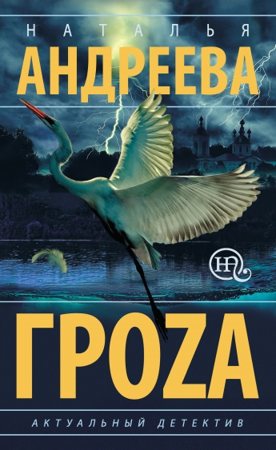 | Андреева, Н. В.  Гроzа : [16+] / Н. В. Андреева. - Москва: АСТ, 2019. - 320 с.  Провинциальный городок Калинов находится на переломе двух эпох.  Грядут новые выборы мэра, в борьбу вступают трое: действующий глава города Степан Дикой, его бывшая правая рука Ваня Кудряш и учитель Кулигин, вот уже лет тридцать бьющийся над доказательством знаменитой гипотезы Кука, за которое обещан миллион долларов. Тихон Кабанов в шутку предлагает Кулигину для начала найти своего отца, исчезнувшего девятнадцать лет назад при ограблении инкассаторской машины. Найти хотя бы тот пропавший миллион. Взявшийся за расследование Кулигин, да и все остальные калиновцы, даже не представляют, к чему это приведет. Тихий городок буквально взрывается: арест самой влиятельной женщины города Кабанихи, покушение на убийство, провокационные фото в Инстаграмме…  Все напряжены и ждут развязки. И она обязательно произойдет… Вместе с долгожданной грозой…
 | Абгарян, Н. Ю.  Дальше жить : [16+] / Н. Ю. Абгарян. - Москва: АСТ, 2018. - 252 с. - (Люди, которые всегда со мной).  Книга о тех, кто пережил войну. И тех, кто нет. "Писать о войне - словно разрушать в себе надежду. Словно смотреть смерти в лицо, стараясь не отводить взгляда. Ведь если отведешь - предашь самое себя. Я старалась, как могла. Не уверена, что у меня получилось. Жизнь справедливее смерти, в том и кроется ее несокрушимая правда.  В это нужно обязательно верить, чтобы дальше - жить", - пишет автор о своей новой книге.
 | Абдуллаев, Ч. А.  Опрокинутая реальность : [16+] / Ч. А. Абдуллаев. - Москва: Эксмо, 2019. - 352 с. - (Абдуллаев. Мастер криминальных тайн).  Это повторяется раз за разом: Дронго назначает встречу свидетелю, а наутро узнает, что тот убит. Застрелен, задушен, зарезан. В Москве, в Париже, в Амстердаме. Словно ходит рядом невидимка и читает твои мысли и намерения. Но невидимке должны быть безразличны деньги и акции нефтяных компаний. А этого они только и занимают. "Призрак" страшен, но и сам полон тайного страха. Корысть и страх - вот тот ключ, которым Дронго откроет дверь под названием преступление...
 | Колина, Е.  Толстовский дом: [16+] / Е. Колина. – Москва: АСТ, 2019. - 576 с. - (Лучшие книги российских писательниц).  Елена Колина, лучший писатель среди психологов и лучший психолог среди писателей. Ее фирменный стиль - необычайная искренность, тонкий психологизм и поразительное остроумие.  Перед вами захватывающий триптих, полный драматических событий и неожиданных поворотов, о жизни нескольких семей, живущих в знаменитом питерском Толстовском доме. Эта книга об их жизни, полной разочарований и очарований, которой живем мы, всё наше поколение, последние десятилетия.
 | Крамер, С.  Мы с истёкшим сроком годности : [18+] / С. Крамер. - Москва: АСТ, 2019. - 352 с. - (Звезда Рунета).  Джине 17 лет, и у нее все прекрасно - любящая семья, младшая сестренка, симпатичный парень, школу она заканчивает как одна из лучших учениц и готовится поступить в престижный Йельский университет. Но на выпускном случается трагедия, которая перевернет ее жизнь, и подарит шанс начать все заново...  Авария, инвалидное кресло, попытка самоубийства, реабилитационный центр. Кажется, что черная полоса никогда не закончится, но, возможно, именно все эти события позволили Джине найти себя, верных друзей и истинную любовь?
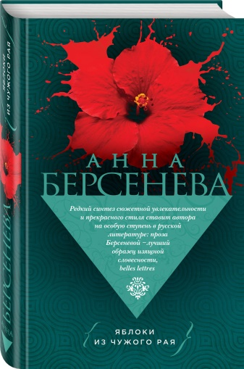 | Берсенева, А.  Яблоки из чужого рая : роман: [16+] / А. Берсенева. - Москва: Эксмо, 2019. - 416 с. - (Супербестселлер Анны Берсеневой).  И рай может показаться адом, если этот рай - чужой и ты лишь со стороны любуешься яблоками на его деревьях… Так встречает свой сорокалетний юбилей Анна Ермолова. Внешне все у нее благополучно. На деле - проблема многих женщин, которых называют "жертвами раннего брака": у мужа - еще одна семья, и в ней растет дочь... Что лучше - продолжать жить с ним под одной крышей или остаться в одиночестве? Ответ на этот вопрос Анна находит, исследуя историю семьи Ермоловых. Ключ к разгадке - в дневнике женщины, которая много лет назад жила в их квартире…
 | Вильмонт, Е. Н.  Дама из сугроба : [16+] / Е. Н. Вильмонт. - Москва: АСТ, 2018. - 320 с.  Разве можно поверить, что случайно услышанный обрывок телефонного разговора в парижском кафе может стать поворотным пунктом в судьбе Тимура и еще больше запутает его и без того непростую и очень неоднозначную жизнь?  Но в результате вынудит его многое пересмотреть и вернуться к истокам...  "В купальнике? В сугроб?! Сумасбродная дамочка! …"
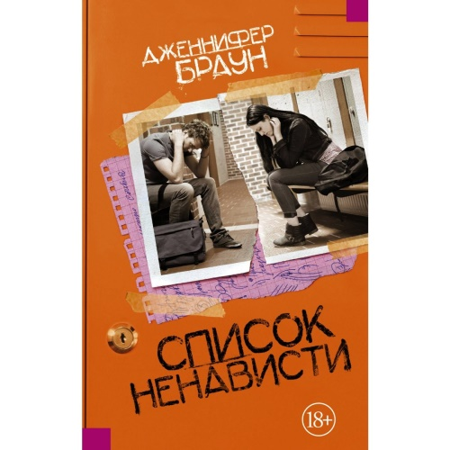 | Браун, Д.  Список ненависти : [18+] / Д. Браун. - Москва: АСТ, 2018. - 488 с. - (YongLife).  Пять месяцев назад Ник, бойфренд Валери Лефтман, открыл стрельбу в школьной столовой, убив многих учеников и учителей и застрелив себя. Пытаясь его остановить, Валери получила ранение в ногу и случайно спасла жизнь своей одноклассницы. Однако ее обвинили в случившемся из-за списка, который она помогла составить, - Списка ненависти, включающего более сотни людей и явлений, которые ненавидели Валери и Ник.  Все лето девушка провела в больнице, где с ней обращались как с возможной подозреваемой. Оказавшись наконец дома, Вал готовится вернуться в школу и продолжить обучение в выпускном классе. Но как справиться с последствиями происшедшего и жить дальше?
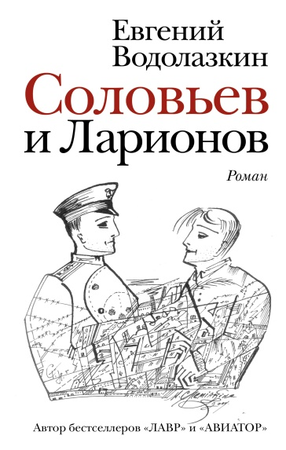 | Водолазкин, Е. Г.  Соловьев и Ларионов : роман :[16+] / Е. Г. Водолазкин. - Москва: АСТ, 2019. - 409 с. - (Новая русская классика).  "Соловьев и Ларионов" - ранний роман Водолазкина - написан в русле его магистральной темы: столкновение времён, а в конечном счете - преодоление времени. Молодой историк Соловьев с головой окунается в другую эпоху, воссоздавая историю жизни белого генерала Ларионова, - и это вдруг удивительным образом начинает влиять на его собственную жизнь. И вот уже сквозь современную научную конференцию проступает Ялта двадцатых годов и горящий в Гражданской войне Крым…
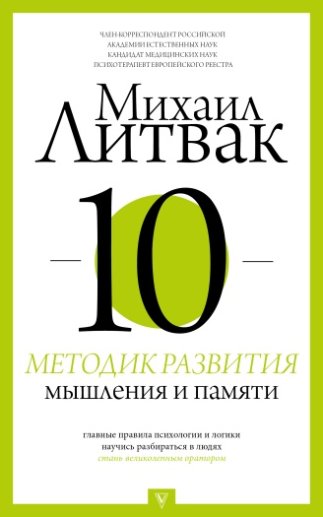 | Литвак, М. Е.  10 методик развития мышления и памяти: [16+] / М. Е. Литвак. - Москва: АСТ, 2019. - 288 с. - (Прикладная психология Литвака).  Мышление и память вознесли человека на вершину эволюции. Еще древние мыслители говорили: я мыслю - значит, существую; я помню - значит, я живу. В своей новой книге Михаил Литвак рассказывает о важных философских законах, которые управляют миром и судьбой каждого из нас. И как всегда, объясняет самые сложные вопросы просто, ярко и образно. Вы научитесь быстро справляться со своими проблемами с помощью главных правил психологии и логики. Начнете разбираться в людях и даже овладеете методами манипулирования ими. Узнаете, как стать великолепным оратором, способным увлечь массы. И, возможно, даже выясните - гений ли вы?
 | Берсталл, Э.  Мои дорогие девочки : [роман]: [16+] / Э. Берсталл; пер. c англ. О. Ляшенко. - Москва: АСТ, 2018. - 416 с. - (Свет в океане).  Виктория двадцать лет имела все основания считать своего супруга, прославленного дирижера Леопольда Брука, вернейшим из мужей. И только его смерть открыла ей глаза на реальное положение вещей: "вернейший из мужей", как оказалось, был верен… не одной, а ТРЕМ женам.  Итак, они впервые встретились над гробом Лео - Виктория (стаж семейной жизни - 20 лет, двое детей), Мэдди (8 лет, один ребенок) и юная Кэт (прожила с Лео всего ничего, беременна).  Можно, конечно, вцепиться друг другу в волосы. Можно обратиться в суд и устроить скандал в прессе.  А можно просто познакомиться поближе и вместе попытаться понять - что им теперь со всем этим делать?..
 | Бородкин, А  Как стать самым лучшим папой в мире : [16+] / А Бородкин. - Москва: АСТ, 2018. - 192 с. - (Академия психологии для родителей).  Книга "Как стать самым лучшим папой в мире" посвящена проблемам и сюрпризам отцовства, а также роли отца в общественном сознании. Написанная самым обычным отцом, она поможет посмотреть на родительство по-новому и объяснит, почему участие отца в воспитании скоро станет самым обычным делом.  Здесь собраны мысли, советы, лайфхаки и истории из личного опыта, описанные искренне, а иногда и с иронией. Книга не является универсальной инструкцией. Напротив, автор, журналист Андрей Бородкин приглашает читателя к размышлениям о собственном опыте.
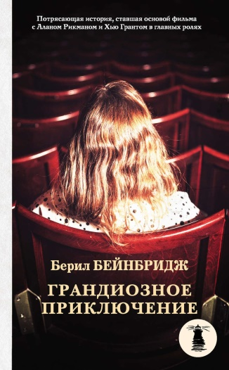 | Бейнбридж, Б.  Грандиозное приключение : [роман] : [16+] / Б. Бейнбридж; пер. c англ. Е. Суриц. – Москва : АСТ, 2019. - 224 с. - (Свет в океане).  Основная канва этого романа обманчиво проста - юная Стелла, воспитанная родственниками, не без влияния эксцентричного дядюшки-театрала поступает на работу в театр и влюбляется в режиссера. Однако эта незатейливая история - лишь возможность для автора показать во вех красках противоречивый мир театрального закулисья. Мир, в котором, будто на острове Питера Пэна (сказка о котором, собственно, и подарила роману название) обитают "пропащие мальчишки", упорно не желающие взрослеть и воспринимающие жизнь как увлекательную игру. Мир, в котором, как в хорошей пьесе, много недосказанного и тайного и все - не то, чем кажется.
 | Бархатов, А. А.  Пропавший патрон : роман : [16+] / А. А. Бархатов. - Москва: АСТ, 2018.- 288 c.  У лица, даже самого высокопоставленного, всегда есть тело. А у тела всегда есть страсти. Ну, например, к спорту и горам. Но и у гор есть свои страсти - это лавины.  Так, в силу чрезвычайных обстоятельств страна временно остается без президента. Срочно надо что-то делать! Может, выручит двойник?
 | Абгарян, Н. Ю.  С неба упали три яблока : [16+] / Н. Ю. Абгарян. - Москва: АСТ, 2019. - 318 с.  История одной маленькой деревни, затерянной высоко в горах, и ее немногочисленных обитателей, каждый из которых немножко чудак, немножко ворчун и в каждом из которых таятся настоящие сокровища духа.
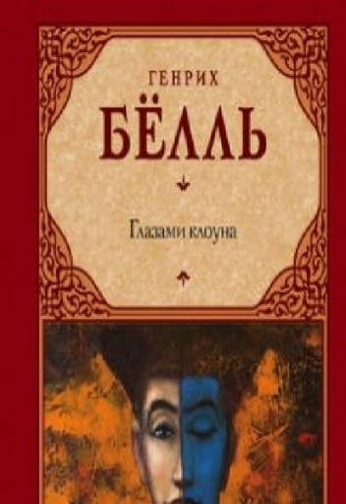 | Бёлль, Г.  Глазами клоуна : [роман]: [16+] / Г. Бёлль; пер. c нем. Р. Я. Райт-Ковалёвой. - Москва: АСТ, 2018. - 352 с. - (Зарубежная классика).  "Я клоун и собираю мгновения", - говорит о себе Ганс Шнир, нищий артист, "свой среди чужих, чужой среди своих" блудный сын богатого общества крупных буржуа, герой одной из лучших, самых пронзительных и горьких европейских книг ХХ века.  Действие впервые опубликованного в 1963 году романа Белля, который критики называли "немецким "Над пропастью во ржи", происходит в течение всего лишь одного дня жизни Ганса, но этот день, в котором события настоящего перемешаны с воспоминаниями о прошлом, подводит итоги не только жизни самого печального клоуна, но и судьбы всей Германии, - на первый взгляд, счастливой и процветающей, а в действительности - глубоко переживающей драму причастности к побежденному, но еще не забытому "обыкновенному фашизму"…
 | Бартш, К.  Бирюзовая зима : [16+] / К. Бартш; [пер. c нем. Д. Андреева]. – Москва : АСТ, 2017. - 448 с. - (Сердце в твоих руках).  Романтическая история о любви. Эмили в растерянности - ее покинули и Элиас, и Лука. Пытаясь разобраться в том, что происходит, она совершает шокирующее открытие.
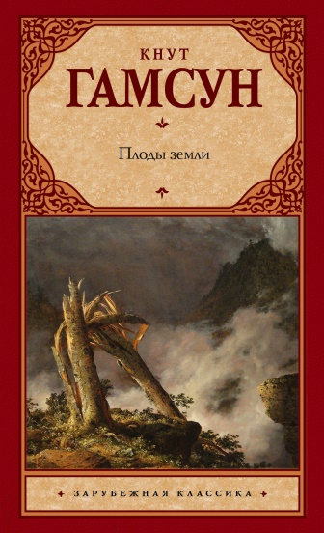 | Гамсун, К.  Плоды земли : роман : [16+] / К. Гамсун; пер. c англ. Н Федоровой. - Москва: АСТ, 2018. - 384 с. - (Зарубежная классика).  Роман "Плоды земли" принес Кнуту Гамсуну Нобелевскую премию. Эта книга - истинный гимн земле и история людей, работающих на ней.  Гамсун не идеализирует и не демонизирует своих персонажей, он любуется их достоинствами и недостатками, их силой и слабостью.  И возможно, это лишь добавляет силы самому масштабному из его произведений…
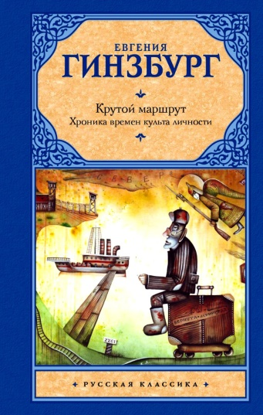 | Гинзбург, Е. С.  Крутой маршрут. Хроника времён культа личности : [16+] / Е. С. Гинзбург. - Москва: АСТ, 2019. - 878 с. - (Русская классика).  Драматическое повествование о восемнадцати годах тюрем, лагерей и ссылок потрясает своей беспощадной правдивостью, вызывает глубочайшее уважение к силе человеческого духа, который не сломили эти страшные испытания. Роман-автобиография журналистки Евгении Гинзбург (1904-1977) "Крутой маршрут" - документ эпохи, честно и беспощадно рассказывающий о сталинских репрессиях и о том, что помогало выжить в мире унижений, пыток, холода, голода и смерти.
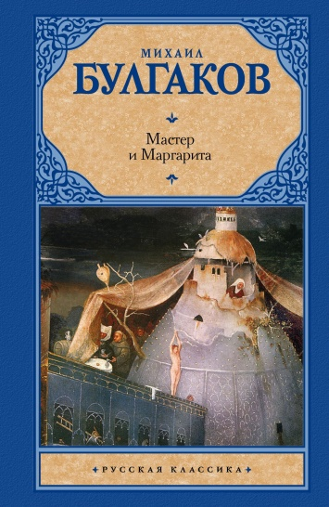 | Булгаков, М. А.  Мастер и Маргарита : роман / М. А. Булгаков. - Москва: АСТ, 2019. - 448 с.  "Мастер и Маргарита" - роман-загадка, самое известное и бесспорно лучшее произведение М.А. Булгакова; книга на все времена, обнажающая вечные темы добра и зла, любви и ненависти, верности и предательства, смерти и вечности. Это "одна из тех книг, которые разные люди читают по-разному, по-разному любят и разное находят в них для себя" (К.М. Симонов).
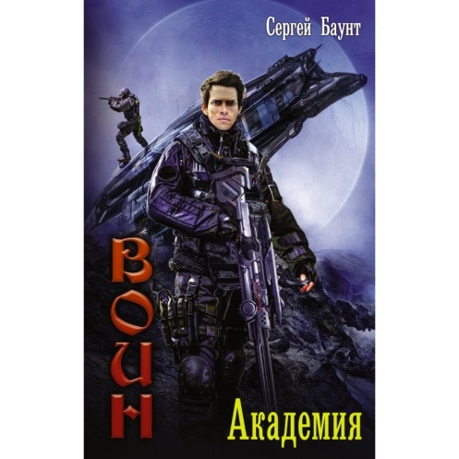 | Баунт, С.  Воин : Академия : роман : [16+] / С. Баунт. - Москва: АСТ, 2017. - 384 с. - (Ведунская серия).  Сергей Кротов — бывший солдат Советской Армии, попавший с Афганской войны в самое пекло боев на затерянной в дальнем космосе планете Зорн - с честью прошел это испытание. Порядок в Звездной Империи восстановлен, и Сергея направляют на учебу в элитную Академию спецназа империи. Но и здесь, на мирной, казалось бы, планете Кротову опять приходится воевать и спасать не только себя, но и тех, кто поверил ему. Учебный разведвыход превращается в боевой...
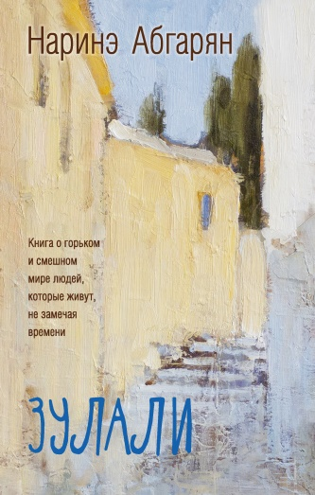 | Абгарян, Н. Ю.  Зулали : [16+] / Н. Ю. Абгарян. - Москва: АСТ, 2019. - 315 с. - (Люди, которые всегда со мной).  Эта книга о горьком и смешном мире людей, которые живут не замечая времени. Людей, которые не боятся летать и умеют найти забавное даже в трагичном. Мир стариков и детей, взрослых и тех, кто утратил веру, но не отчаялся. Мир людей, навсегда застрявших в том измерении, где когда-нибудь обязательно исполняются мечты.
 | Арсеньева, Е. А.  Виновница страстей : [16+] / Е. А. Арсеньева. - Москва: Эксмо, 2019. - 384 с.  Ох, что натворила Аглая, согласившись заменить подругу Наташу на бале-маскараде! Бедная дворянская девушка, из милости взятая в дом графом Игнатьевым, влюбилась в жениха его дочери Наташи! Да, гусар Лев Каменский, только один раз протанцевав со своей невестой, лицо которой было спрятано под маской, понял, что влюбился в девушку, на брак с которой согласился только по расчету. И теперь искал ее повсюду, не в силах забыть блеск глаз, голос и ту страсть, что пронзила тогда обоих. А красавица Аглая страдала от своей любви, не желая расстроить счастье подруги… До тех пор, пока девушка и гусар не встретились на войне с французскими захватчиками…
 | Виноградов, А. Г.  Кофе на троих : [повести] : [16+] / А. Г. Виноградов. – Москва : АСТ, 2017. - 320 с. - (Книга для счастья).  Это истории о силе и слабостях живущих рядом с нами - любви, боли и самопожертвовании. Формула таинственного земного счастья парадоксальна - оно есть, но его нет. Мужчина и женщина - два инопланетных существа, пребывающих в собственных измерениях и неудержимо притягивающихся друг к другу. Страсть, любовная мука и холод отчуждения - так было во все времена, так происходит и сейчас…
 | Корчевский, Ю. Г.  Выбор всей жизни : [16+] / Ю. Г. Корчевский. – Москва : Эксмо, 2018. - 256 с.  В сорок лет время подводить первые итоги. Николай считал, что в жизни ему повезло. Работу выбрал по призванию, состоялся как специалист, уже несколько лет как заведующий хирургическим отделением больницы. И дома все в порядке - любящая жена, сын-студент. Что еще надо человеку для счастья?  Пропасть разверзлась в один момент… и жизнь надо начинать почти с нуля. Непросто найти силы выбраться из ямы, которую уготовила судьба. Но Николай настоящий мужчина, на которых страна держится, и он находит силы встать на ноги.
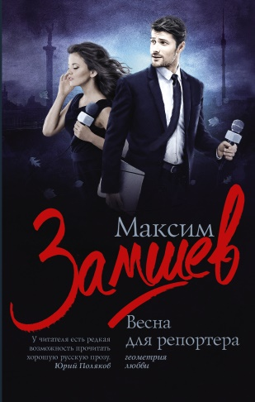 | Замшев, М.  Весна для репортера: [роман]: [16+] / М. Замшев. - Москва: АСТ, 2017. - 352 с. - (Геометрия любви).  Московского журналиста Юрия Громова в Киеве ждет не только встреча с загадочным информатором, владеющим сведениями о подлинных причинах конфликта на Украине, но и безумная запретная любовь.  Как распутать этот остросюжетный клубок? Справится ли герой с нахлынувшими на него катаклизмами? Об этом новый роман Максима Замшева.
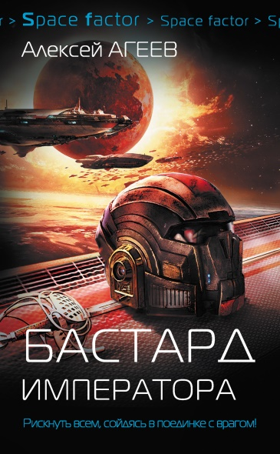 | Агеев, А.  Бастард императора : роман: [16+] / А. Агеев. - Москва: АСТ, 2018. - 384 с. - (Space factor).  Испытания закалили Андрея Саломатина, подобно откованному клинку, погруженному в кипящее масло. Таинственная сила, равной которой еще не было, почти готова подчиниться ему. Честолюбивые мечты о создании собственной империи исполнимы, как никогда. Верные воины видят в нем военного гения, враги называют его дьяволом в человеческом обличье. Удача сопутствует ему, а власть пьянит, порождая вокруг сплошные миражи. Ближайшие сподвижники и тайные союзники уже делят шкуру неубитого медведя и плетут изощренные интриги.  Галактика замерла в испуге. Мир стоит на пороге большой войны, в жерле которой могут сгинуть миллиарды ни в чем не повинных людей.
 | Вишневский, Я. Л.  Время желаний : [16+] / Я. Л. Вишневский; пер. c пол. Ю. Чайникова. – Москва : АСТ, 2016. - 224 с. - (Януш Вишневский : о самом сокровенном).  Женщины говорят о мужчинах, а мужчины, конечно, о женщинах. В новом сборнике Вишневского - короткие, на первый взгляд простые, но вместе с тем яркие истории чужих жизней, обрывки воспоминаний о любви и ненависти, о самоотверженности и предательстве, о разочарованиях и как и во всех книгах Януша Вишневского - о надежде.
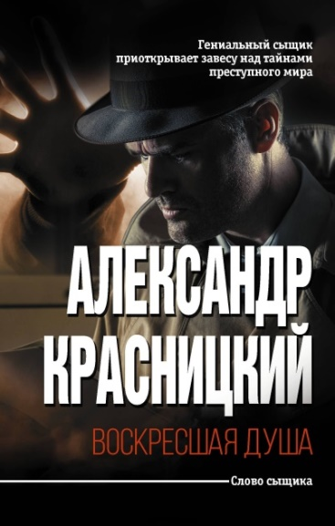 | Красницкий, А. И.  Воскресшая душа : сборник : [16+] / А. И. Красницкий. – Москва : АСТ, 2018. - 352 с. - (Слово сыщика).  Знаменитые детективы А. И. Красницкого!  У молодой купеческой дочери таинственным образом один за другим умирают перед свадьбой шесть ее женихов. Седьмой бросает вызов судьбе, решив разгадать эту тайну.  В центре Петербурга, в собственной квартире, ночью зверски убит известный делец. Перед этим в гостях у него был таинственный незнакомец.  Приподнять таинственную завесу, раскрыть все эти преступления может только несравненный Мефодий Кобылкин - русский Шерлок Холмс, русский Мегрэ, русский Пуаро!
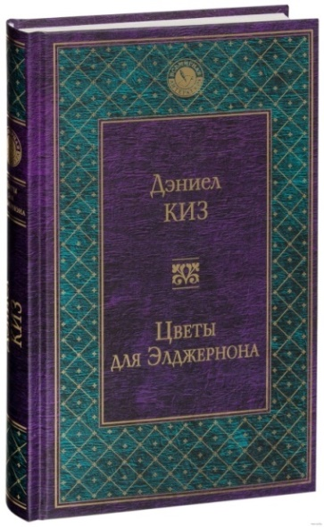 | Киз, Д.  Цветы для Элджернона : [16+] / Д. Киз. – Москва : Эксмо, 2019. - 320 с. - (Всемирная литература).  Научно-фантастический роман Дэниела Киза "Цветы для Элджернона" сегодня читается как антиутопия. Умственно отсталый человек принимает добровольное участие в эксперименте по повышению интеллекта. О чем может рассказать поумневший человек, раньше являвшийся объектом насмешек? Как изменится для него мир, какова цена прогресса?
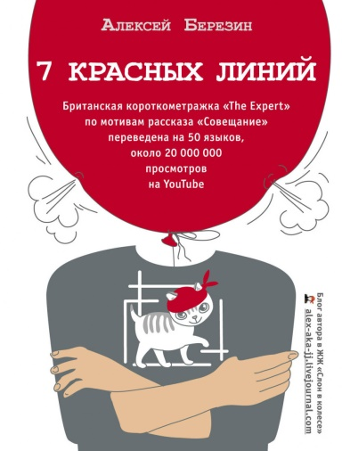 | Березин, А. А.  7 красных линий: [16+] / А. А. Березин. – Москва : АСТ, 2018. - 317 с. - (Одобрено рунетом).  «Перед вами веселая и умная книга. Читатель, уверен, несомненно оценит и мастерство диалогов, и ироническую интонацию, и парадоксальность стиля, и уверенность руки… Запомните: в русской литературе появился новый замечательный рассказчик. С сильным неповторимым голосом.  Который не спутаешь ни с чьим другим…- пишет  Валерий Хаит, главный редактор одесского юмористического журнала "Фонтан".-  Юмор Алексея Березина отчаянно галантен и слегка застенчив. Он убийственен, но как-то по-особенному. Как в старых добрых французских детективах, где даже убивать умудрялись элегантно и не обидно. Он ненавязчив, словно редкий и очень желанный гость, которого хочется приглашать еще и еще. А еще... впрочем, не буду портить вам приятный сюрприз».
 | Корецкий, Д. А.  "Сандал", которого не было : роман : [16+] / Д. А. Корецкий. – Москва : АСТ, 2019. - 384 с. - (Шпионы и все остальные. Данил Корецкий).  Абсолютная новинка от автора бестселлеров "Антикиллер" и "Рок-н-ролл под Кремлем".  Продолжение знаменитого романа """Сандал"" пахнет порохом" от мастера современного остросюжетного романа.  2005 год, Северный Кавказ. Специальная оперативно боевая группа "Сандал", выполнив задание по уничтожению незаконных вооруженных формирований, возвращается к месту базирования. Однако вертолет сбит, в живых осталось только несколько человек.  Тем временем изменения в политической обстановке заставляют Центр отказаться от признания наличия "Сандала": старый командир увольняется и погибает при таинственных обстоятельствах, а новый выполняет приказ и уничтожает все документы, тем более что группа считается погибшей. Выжившие бойцы, с "легендами" вместо биографий, оказываются вне закона. Федеральные силы считают их боевиками, боевики - наоборот.
 | Кисимяка, В.  АДвокат : [18+] / В. Кисимяка. – Москва : АСТ, 2018. - 416 с. - (Нуар-детектив).  Триллер, где действие происходит в Аду - что вообще может быть интереснее? Читателю предстоит с головой погрузиться в зловещие глубины Преисподней, и время от времени замирать - какие чумовые повороты приготовил ему сюжет? Двадцатисемилетнему Антону Шалькову, попавшему (как и положено всем АДвокатам) в Ад, нужно срочно распутать серию кровавых преступлений, имеющих цель - уничтожить хрупкий мир между Богом и Дьяволом. А дальше... о, вы даже не представляете! Минздрав РФ официально предупреждает - начав читать эту книгу, вы уже не сможете от неё оторваться.
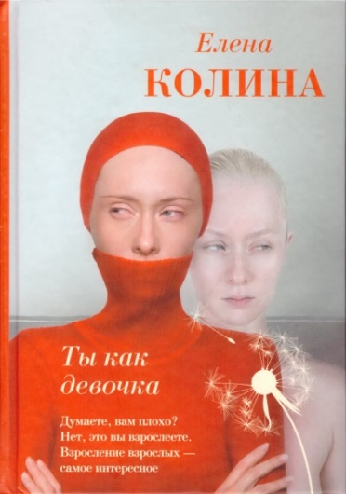 | Колина, Е.  Ты как девочка : [роман]: [16+] / Е. Колина. – Москва : АСТ, 2018. - 320 с. - (Мальчики да девочки. Проза Елены Колиной).  Две подруги-писательницы, автор интеллектуальной прозы и знаменитая сочинительница любовных романов, сколько между ними всего с юности до наших дней, - преданность и предательство, зависть и восхищение, одна любовь, и… один сын? "Самое интересное это взросление взрослых", - говорит главный герой, так преданно любящий свою мамочку. Эта книга своей иронией и проницательной наивностью дает нам возможность посмеяться, погрустить, и на время перестав тревожиться о своей жизни, погрузиться в чужую и понять, что наша жизнь ценна, и в ней есть надежда на счастье.
 | Арсеньева, Е. А.  Да, Матильда! : [роман] : [16+] / Е. А. Арсеньева. - Москва: Э, 2017. - 352 с: ил. - (Долгожданное кино. Детективы Елены Арсеньевой).  Первой из российских балерин она научилась крутить тридцать два фуэте, первой вскружила голову наследнику престола - и так основательно, что и столетие спустя мы не перестаем ревновать к ней и завидовать ей, как будто верим, что наша горячая ревность способна обратить историю вспять. Но что мы на самом деле знаем о ней, такой соблазнительной и такой простодушной, такой уверенной в себе и такой по-эмигрантски несчастной, такой преданной и без меры оболганной?..
 | Бояшов, И. В.  Портулан : повести : [16+] / И. В. Бояшов. – Москва : АСТ, 2018. - 317 с. - (Классное чтение).  Прозаик Илья Бояшов (р. 1961), лауреат "Национального бестселлера", нашел уникальную литературную форму для своих коротких романов-притч "Путь Мури", "Конунг", "Танкист, или "Белый тигр"", "Эдем", "Джаз", "Каменная баба", "Армада"… Каждый текст - история одного необычного человека, реальность вокруг которого превращается в фантасмагорию.  Герой новой повести "Портулан" одержим музыкой. Она ведет его из барачной нищеты во дворец на Рублевке, который нужен ему только как хранилище огромного количества пластинок и для реализации невероятного замысла - прослушать их все одновременно…
 | Вишневецкая, М. А.  Вечная жизнь Лизы К. : [16+] / М. А. Вишневецкая. – Москва : АСТ, 2018. - 316 с. - (Проза : женский род).  Марина Вишневецкая - писатель, сценарист. Лауреат премии им. И.П. Белкина за лучшую повесть года ("А.К.С. Опыт любви", 2002), лауреат Большой премии Аполлона Григорьева (2002), автор сценариев более чем 30 анимационных и документальных фильмов. Мультфильм, снятый по ее сказке "Кот и мышь", награжден в 2017 году премией "Золотой орел".  Новый роман "Вечная жизнь Лизы К." отмечен в 2017 году премией журнала "Знамя".  Тридцатилетняя героиня романа Лиза Карманникова каждое прожитое мгновение переживает так же полно, как Наташа Ростова. "Я потерялась - между странами, между детьми, между родителями, между тремя языками, летом вдруг показалось, что между любовями…", говорит она о себе.  А вокруг - кипит жизнь, незаметно превращаясь в историю. Действие романа разворачивается в 2012-2015-м. Но только когда происходящее касается Лизиной семьи остро и разрушительно, она понимает: человек не может жить только личным. К Лизе приходит осознание неповторимости времени и своей ответственности за жизни других людей, как близких, так и очень далеких.
 | Верхова, Екатерина  Академия Лакрес : роман : [16+] / Екатерина Верхова. – Москва : АСТ, 2018. - 320 с. - (Волшебная академия).  Быть принцессой не так уж и просто. Вместо балов, рыцарей и фрейлин меня ожидает путешествие в Академию Лакрес. Передо мной длинный путь: доказать семье, что я достойна имени рода, обзавестись друзьями и... узнать страшную тайну. Тайну, которая изменит все.  И пусть мне только предстоит понять, что такое любовь и ненависть, дружба и вражда, я уже заранее знаю, что справлюсь. Ведь у меня попросту нет выбора...
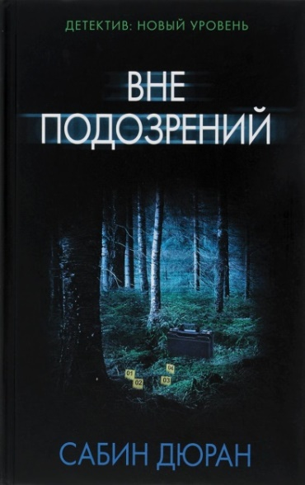 | Дюран, С.  Вне подозрений : роман : [16+] / С. Дюран; пер. c англ. Т. Борисовой. – Москва : АСТ, 2018. - 232 с. - (Психологический триллер).  Жизнь популярной телеведущей Габи Мортимер кажется вполне счастливой - успешный муж, ребенок, любимая работа. Но однажды во время утренней пробежки Габи случайно находит тело убитой девушки, и с этой минуты ее жизнь превращается в кошмар... Полиция подозревает в убийстве Габи, а ей кажется, что она следующая в списке преступника. Но как объяснить найденные против нее улики? Похоже, убийца слишком хорошо знает Габи...
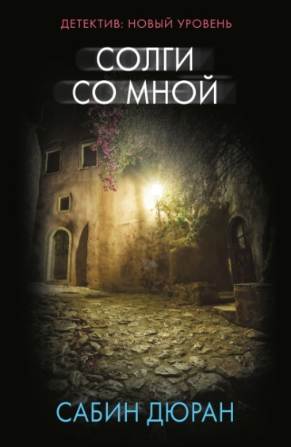 | Дюран, С.  Солги со мной : роман : [16+] / С. Дюран; пер. c англ. А. Юшенковой. – Москва : АСТ, 2018. - 352 с. - (Психологический триллер).  Все началось с маленькой лжи, благодаря которой не слишком успешный писатель и любимец женщин Пол Моррис попытался покорить сердце своей новой "жертвы" - адвоката Элис Маккензи.  Однако совместная поездка в Грецию обернулась для Пола не беззаботным отдыхом, а кошмаром. Его обвинили в убийстве юной девушки, пропавшей в тех местах еще десять лет назад. Нестыковки в показаниях, недомолвки - все говорит против Пола. Спасти его могло бы лишь алиби, подтвержденное Элис и ее друзьями. Но почему они молчат? И даже пытаются сделать все, чтобы убедить полицию в виновности Пола?  Неужели он, считавший себя удачливым лжецом, теперь сам оказался жертвой расчетливой и циничной лжи?
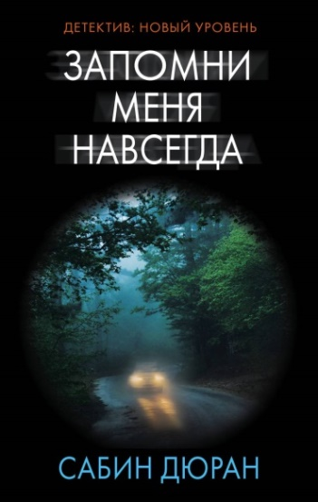 | Дюран, С.  Запомни меня навсегда : роман : [16+] / С. Дюран; пер. c англ. Д. Целовальниковой. – Москва : АСТ, 2019. - 384 с. - (Психологический триллер).  День, когда муж Лиззи Хопкинс погиб в автокатастрофе, стал самым несчастным в ее жизни. Она потеряла мужчину, о котором мечтает каждая, - верного, любящего, красивого, успешного и честного...  Однако год спустя, когда Лиззи приезжает на место гибели мужа, она находит… букет. А с ним - записку от неизвестной женщины.  Возможно, произошла какая-то ошибка? Лиззи решает докопаться до правды. Однако чем больше она узнает, тем яснее понимает: ее муж был вовсе не тем, кем казался. Под маской идеального мужчины скрывался другой человек. Человек, который, возможно, вовсе не погиб, а просто инсценировал свою смерть…
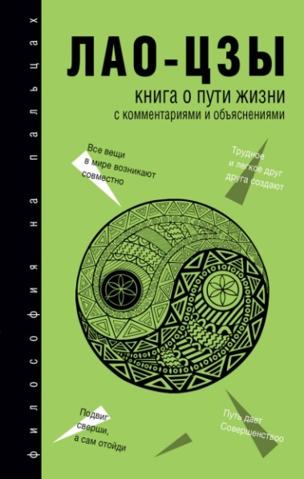 | Лао-цзы  Книга о пути жизни (Дао Дэ цзин) : с комментариями и объяснениями : [12+] / Лао-цзы. – Москва : АСТ, 2019. - 256 с. - (Философия на пальцах).  Самый тщательный на сегодняшний день не только в России, но и во всем мире перевод главного даосского канона "Дао Дэ цзин", основанный на последних достижениях науки.  Перевод учитывает списки "Дао Дэ цзина" из Мавандуя (начало II в. до н.э.) и дополняется подробным текстологическим комментарием, ссылками на важнейшие мнения китайской комментаторской традиции, парафразом отдельных глав канона, а также подборками наиболее интересных суждений китайских толкователей. Классические комментарии Ван Би и Хэшан гуна представлены почти целиком. Кроме того, книга включает в себя первый перевод на русский язык списка "Лао цзы" из Годяня (конец IV в. до н.э.) и впервые публикуемое за пределами Китая вновь открытое древнейшее даосское сочинение "Извечно Преждесущее". Книга содержит также подробную вступительную статью и краткое исследование традиционной иконографии Лао цзы с иллюстрациями.
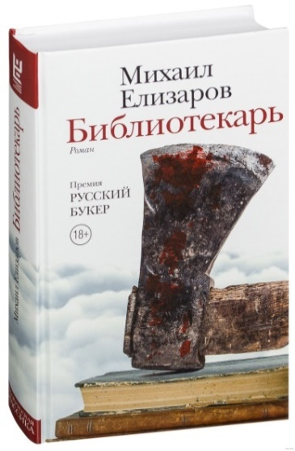 | Елизаров, М. Ю.  Библиотекарь: роман :[18+] / М. Ю. Елизаров. - Москва: АСТ, 2018. - 476 с. - (Новая русская классика).  Михаил Елизаров - прозаик, музыкант, автор романов "Pasternak" и "Мультики" (шорт-лист премии "Нацбест"), сборников рассказов "Ногти", "Мы вышли покурить на 17 лет…" и др.  "Библиотекарь" - роман, удостоенный премии "Русский Букер" и породивший скандалы и дискуссии в обществе; роман о священных текстах - но без "книжной пыли" Борхеса и Эко: книги здесь используются по прямому архетипическому назначению - оправленные в металл, они сокрушают слабенькие черепные коробки, ломают судьбы, зовут на костер и вторгаются в ткань мироздания.
 | Баранов, П. А.  Обществознание: новый полный справочник для подготовки к ЕГЭ / П. А. Баранов, А. В. Воронцов; под.ред. П. А. Баранова. - 5-е изд, перераб. – Москва : АСТ, 2019. - 542 с.  В справочнике, адресованном выпускникам средней школы и абитуриентам, в полном объёме дан материал курса "Обществознание", который проверяется на едином государственном экзамене.  В справочнике представлены следующие содержательные блоки-модули: "Человек и общество", "Экономика", "Социальные отношения", "Политика", "Право".  Краткая и наглядная - в виде схем и таблиц - форма изложения обеспечивает максимальную эффективность подготовки к экзамену. Образцы заданий и ответы к ним, завершающие каждую тему, помогут объективно оценить уровень знаний, умений и навыков.
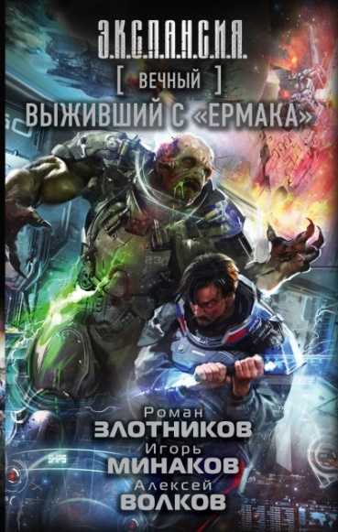 | Злотников, Р. В.  Выживший с "Ермака": фантастический роман : [16+] / Р. В. Злотников. – Москва : АСТ, 2017. - 352 с. - (Э.К.С.П.А.Н.С.И.Я).  Далекое будущее… Стремительное и вероломное нападение буканьеров на маленькую заштатную планету Туанию застало врасплох не только местную администрацию, но и правительства всех цивилизованных миров Галактики. Космические пираты и прежде баловали на межзвездных коммуникациях, но знали меру. Отчего же они теперь так обнаглели? Выяснить это предстоит сотнику Георгию Найденову, единственному, кто выжил из экипажа казачьего струга «Ермак».
 | Тибетская книга мёртвых. Бардо Тхёдол. – Москва : АСТ, 2019. - 416 с. - (Мудрость великих).  «Тибетская Книга мёртвых» — так, по аналогии с древнеегипетской «Книгой мертвых», на Западе называют сакральную книгу буддизма «Бардо Тхёдол». Основанная на особой концепции смерти и буддийских идеях просветления и спасения, «Бардо Тхёдол» расширяет человеческие познания о жизни. Эта книга помогает посвященным ощутить каждую секунду своего бытия как движение Лодки жизни по Реке времени. «Тибетская книга мертвых» оказала значительное влияние на научные взгляды К. Г. Юнга, теорию психоанализа и всю современную психологию.
 | Гранин, Д. А.  Последняя тетрадь. Изменчивые тени / Д. А. Гранин. – Москва : АСТ, 2019. - 600 с. - (Предметы культа).  Даниил Гранин (1919-2017) - классик русской литературы, участник Великой Отечественной войны с первых ее дней до победы. Автор более тридцати романов и документальных сочинений, "Блокадной книги" (совместно с Алесем Адамовичем). Лауреат российских и международных литературных премий и многих правительственных наград. В книге представлены его произведения "Изменчивые тени" и "Последняя тетрадь".  «Я писал не биографию, скорее, это была история моих чувств - как я верил в свою страну, в то, что мы создаем замечательное общество, справедливое, счастливое, как терял эту веру, про свои разочарования, обиды, про то, как меня искривляла наша жизнь, выжигала во мне идеалиста, мечтателя. Я не жаловался, я просто старался разглядывать себя как изделие». (Даниил Гранин).
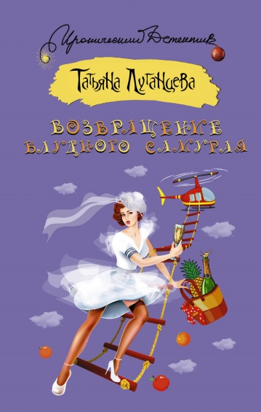 | Луганцева, Т. И.  Возвращение блудного самурая : [сборник] : [16+] / Т. И. Луганцева. – Москва : АСТ, 2017. - 320 с.  Лолите Тереховой не повезло с самого начала - ее родной папаша так хотел сына, что не смог смириться с рождением дочери. Ко дню выписки жены из роддома его из дома как ветром сдуло. Мать Лолиты тяжело заболела, и волею судьбы малютка попала на воспитание к скандально известной актрисе. Прошли годы, неординарная девочка выросла и, имея исключительную наблюдательность и острый ум, научилась находить выход из самых запутанных жизненных ситуаций и решать хитроумные криминальные загадки.
 | Крамер, С.  Я выбираю жизнь : 50 ддмс : [18+] / С. Крамер. – Москва : АСТ, 2019. - 576 с. - (Звезда Рунета).  Ее зовут Глория Макфин. Она обычный подросток с типичными для ее возраста проблемами. И у нее осталось 50 дней для того, чтобы решить, жить ей или умереть. Даже и не думайте о том, что я написала данный рассказ, дабы показать, что самоубийство - решение всех проблем. Это вовсе не так. Я думаю, что каждый человек хотя бы раз задумывался о суициде. Когда нам плохо, когда у нас депрессия, когда мы ссоримся с родными - нас посещает мысль о том, что больше нет смысла так жить. Людям будет намного лучше без нас. Именно эта мысль и посетила героиню моего рассказа. Здесь будут описываться 50 дней ее жизни. Эти дни помогут ей решить: стоит ли жить или действительно лучше умереть. Стейс Крамер.

